Köln, 03. August 2021
Hommel GmbH
Donatusstraße 24
50767 Köln
Deutschland

Kontakt
Andreas Dziura
Telefon: 0221 5989-191
adziura@hommel-gruppe.de

www.hommel-gruppe.de

Automatisierung à la carte
Für die zuverlässigen Quaser Bearbeitungszentren bietet Hommel unterschiedliche Automationslösungen für nahezu jeden Anwendungsfall an.

Die Optimierung von Prozessen ist heutzutage das A und O in der Fertigung. Die Einsparung von Zeit- und Arbeitsaufwand und die damit einhergehende Steigerung der Produktivität und der Effizienz stehen an oberster Stelle, wenn es um die Sicherung der Wettbewerbsfähigkeit geht. Bei der Prozessoptimierung sind Automationslösungen deshalb kaum mehr wegzudenken. Nicht zuletzt auch weil eine Automation zur Verringerung von Bearbeitungsfehlern und einem immensen Zuwachs an Flexibilität beiträgt.

Hommel positioniert sich für diese Fälle als Rundum-Lösungsanbieter. Für das Maximum an Produktivität und Flexibilität in der Fertigung bietet Hommel neben den Quaser-eigenen Automationslösungen ebenfalls hochkompatible Automationslösungen für das Handling von Werkstücken und Werkzeugen an.

Baureihen MF und HX als Fertigungszelle bereits ab Werk
Mit den „Cell-Modellen“ bietet Quaser die bewährten Bearbeitungszentren der vertikalen Baureihe MF und der horizontalen Baureihe HX bereits ab Werk als intelligente vollautomatisierte Produktionszellen inklusive Paletten Automation an. Bei der Paletten Automation kommt eine intelligente Palettenverwaltungssoftware zum Einsatz, welche das Abarbeiten von Aufträgen unterstützt. So können beispielsweise auch Werkstücke mit unterschiedlichen Geometrien in beliebiger Reihenfolge in einer Produktionszelle aufgenommen und bearbeitet werden. Für eine bessere Prozesskontrolle sowie zum Lesen der Versatzdaten, Programme etc. können die einzelnen Paletten mit einem optionalen RFID-Chip ausgestattet werden. Durch große Palettenpools mit bis zu 80 Paletten und Werkzeugwechsler mit Platz für bis zu 240 Werkzeuge können die Quaser Cell-Modelle problemlos für die 3-schichtige mannlose Fertigung eingesetzt werden.

Werkstück-Handling mit Erowa
In Zusammenarbeit mit dem Automationshersteller Erowa bietet Hommel zusätzlich die Erowa Paletten Automation für das Handling von Werkstücken an. Zum Einsatz kommt dabei der Erowa Robot Compact 80 mit frei konfigurierbarem Beladeauszug und/oder Beladestation. Diese Lösung kann als Stand-alone-Automation eingesetzt werden und ist um Maschinen und Komponenten erweiterbar. Die variablen Magazinebenen bieten Platz für verschiedene Palettengrößen und werden individuell platziert.
Mit der optionalen Beladestation, welche mit einem Drehtisch und einer Palettenfixierung ausgestattet ist, können auch große, sperrige Werkstücke Zugeladen werden. Außerdem kann bei geschlossener Beladetür ebenfalls vorgerüstet werden, wodurch eine beeindruckende Zeiteinsparung erreicht wird.

Höchste Flexibilität mittels Roboter Automation
Für den flexiblen Einsatz bietet Hommel außerdem für alle Quaser Maschinen den Mill Assist der Automationsprofis von RoboJob an. Der RoboJob Mill Assist wurde speziell für das Be- und Entladen von kleinen bis mittleren Losgrößen entwickelt. Das Robotersystem besteht aus einem Roboter und einem Beladetisch. Der Beladetisch kann frei konfiguriert werden und wird mit Werkstückstützen oder Gitterplatten, welche im Bedarfsfall auch selber hergestellt werden können, ausgestattet. Durch modernste Sicherheitstechnik sind bei diesen Automationslösungen keine Schutzzäune nötig und ein guter Überblick über die gesamte Fertigungsanlage ist sichergestellt. Die benutzerfreundliche Oberfläche ermöglicht zudem dank Schritt-für-Schritt-Anleitung ein einfaches Einrichten der Automation ohne spezielle Roboter-Kenntnisse.

Selbstverständlich werden mit diesen Automationen keine Standardlösungen angeboten. Basis für den Einsatz der richtigen und produktivsten Lösung ist immer der Bedarfsfall und die Werkstückgegebenheiten. Die kompetenten Mitarbeiter von Hommel beraten hier gerne zu einer individuellen Automationslösung.

Nähere Informationen finden Sie auch unter:
www.hommel-gruppe.de

483 Wörter, 3.920 Zeichen

Boilerplate Hommel Gruppe:
Hommel, mit Hauptsitz in Köln, wurde im Jahr 1876 gegründet und zählt heute zu den führenden, herstellerunabhängigen Beratungs-, Vertriebs- und Servicegesellschaften für Werkzeug- und Kreuzschleifmaschinen in Deutschland. Mit technologischem Know-how und der Erfahrung von rund 200 Mitarbeitern betreut Hommel seit vielen Jahren den Neumaschinenvertrieb für die Hersteller Nakamura-Tome, Sunnen, Quaser und Chevalier. Maßgeschneiderte vollumfassende Dienstleistungen rund um die CNC-Werkzeugmaschine, hochwertige Gebrauchtmaschinen, komplexe Fertigungssysteme und Automationslösungen sowie ein Präzisionswerkzeugservice und der Sonderwerkzeugbau runden das Portfolio ab. Aktuell betreut Hommel mehr als 15.000 Maschinen mit passgenauen und profitablen Lösungen für die wirtschaftliche Zerspanung.

Bilder zur Presseinformation:

Bild 1 | 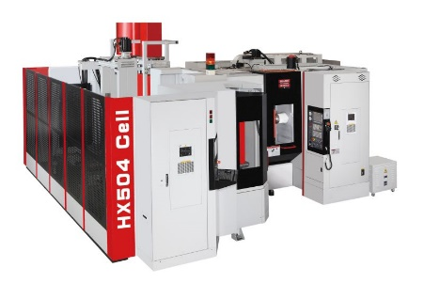 | Mit den „Cell-Modellen“ bietet Quaser die bewährten Bearbeitungszentren der Baureihen MF HX bereits ab Werk als intelligente vollautomatisierte Produktionszellen an.  Bild: Hommel

Bild 2 | 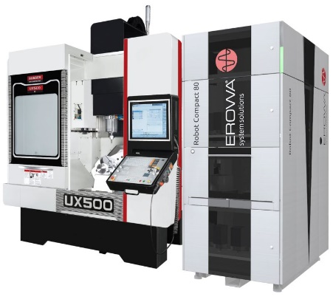 | In Zusammenarbeit mit dem Automationshersteller Erowa bietet Hommel zusätzlich die Erowa Paletten Automation für das Handling von Werkstücken an.  Bild: Hommel

Bild 3 | 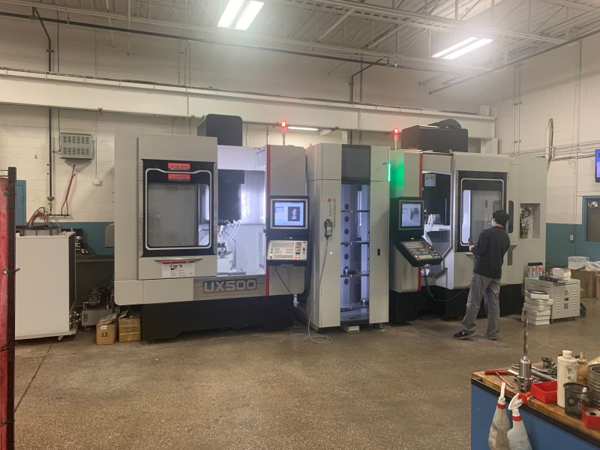 | Diese Lösung kann als Stand-alone-Automation eingesetzt werden und ist um Maschinen und Komponenten erweiterbar.  Bild: Hommel

Bild 4 | 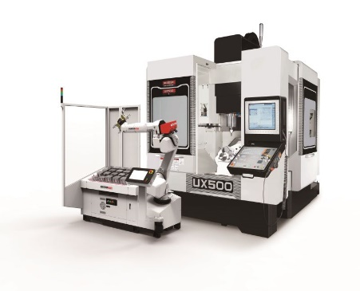 | Für den flexiblen Einsatz bietet Hommel außerdem für alle Quaser Maschinen den Mill Assist der Automationsprofis von RoboJob an.  Bild: Hommel

Sie wünschen weitere Fotos für eine Veröffentlichung? Dann sprechen Sie
uns gerne an und wir übersenden Ihnen weiteres Bildmaterial.

Ansprechpartner: Andreas Dziura, Telefon: 0221 5989-191, adziura@hommel-gruppe.de

Darüber hinaus finden Sie unsere Presseinformationen und Fotos unter www.hommel-gruppe.de/presseportal/geschuetztes-presseportal/
(Zugang nur mit Registrierung möglich)

